Laboratorio de Computación
Salas A y B
Profesor: | Claudia Rodríguez Espino
Asignatura: | Fundamentos de Programación
Grupo: | 1104
No de Práctica(s): | 3
Integrante(s): | Aguilera Valderrama Alexis Fernando
No. de Equipo de cómputo empleado: | 1
Semestre: | 1
Fecha de entrega: | 31/08/2018
Observaciones:

CALIFICACIÓN: ________________

Objetivo: Elaborar algoritmos correctos y eficientes en la solución de problemas siguiendo las etapas de Análisis y Diseño pertenecientes al Ciclo de vida del software.
Desarrollo: Se analizó el ciclo de vida de un software cuyo diagrama es el siguiente:
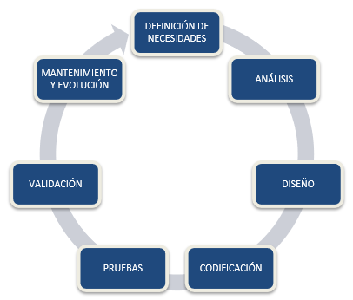
Se analizó el concepto de algoritmo, en el cual se debe de especificar el problema a resolver, restricciones, datos de entrada y salida, el dominio de números que puede tener el resultado y el pseudocodigo donde se describe el proceso lógico ordenado para la resolucion del problema.
También se vio que la “pueba de escritorio” sirve para comprobar la validez del programa, es decir si funciona para resolver el problema, y se realiza dándole al algoritmo valores definidos.
En la clase se realizaron dos ejercicios, el primero era un algoritmo que permitiera conseguir el área de un circulo en función a su radio; y el segundo consistía que con base a una ecuación de segundo grado, conseguir el valor de X1 y X2 sin importar que sean imaginarios.
La solución del primer problema es:
-Problema: Dado un radio obtener el área del circulo
-Restricciones: Ninguna
-Datos de entrada: El valor del radio el cual es cualquier número real.
-Datos de salida: El área del círculo.
-Dominio: todos los números reales.
-Solución:
1. Solicitar el radio del circulo (r)
2. area = 3.1415*(r*r)
3. Mostrar: “El área del circulo es: “ area
4. Fin

Iteración | r | area | Salida
1 | 0 | 0 | El área del circulo es 0
2 | 2 | 12.566 | El área del circulo es 12.566
3 | 0.5 | 0.785375 | El área del circulo es 0.785375
4 | -5 | 78.5375 | El área del circulo es 78.5375

La solución al segundo problema es:
-Problema: Dado a,b, y c de una ecuación de segundo grado, obtener los valores de x1 y x2.
-Restricciones: a != 0
-Datos de entrada: 3 tres números reales que corresponden a a,b y c.
-Datos de salida: el valor de x1 y x2.
-Dominio: todos los números reales.
-Solución:
1. Solicitar tres números reales (a,b y c)
2. Si “a” es igual a cero, se regresa al punto 1.
3. Z = b²-4ac
4. Si Z < 0
a. Z *= -1
b. Real = -b/2a
c. Comp = sqrt(z)/2a
d. Mostrar: “X1 es igual a “ Real “+“ Comp ” i”
e. Mostrar: “X2 es igual a “ Real “-“ Comp ” i”
4.1 En caso contrario:
a. X1 = (-b/2a) + (sqrt(z)/2a)
b. X2 = (-b/2a) - (sqrt(z)/2a)
c. Mostrar: “X1 es igual a” x1
d. Mostrar: “X2 es igual a” x2
5. Fin

Prueba de escritorio:

Iteración | A | B | C | Z | Real | Comp | X1 | X2 | Salida
1 | 0 | 2 | 1 | - | - | - | - | - | -
2 | 1 | 2 | 1 | 0 | - | - | -1 | -1 | X1 es igual a -1  X2 es igual a -1
3 | 1 | 1 | 1 | -3 | -(1/2) | 0.86 | -0.5 + 0.86i | -0.5 - 0.86i | X1 es igual a -0.5 + 0.86i  X2 es igual a -0.5 - 0.86i
4 | 2 | -6 | 5 | -4 | 1.5 | 0.5 | 1.5 + 0.5i | 1.5 – 0.5i | X1 es igual a 1.5 + 0.5i  X2 es igual a 1.5 – 0.5i
Conclusiones:
Con el análisis y los ejercicios realizados, se pudo aprender y comprender una forma muy sistemática para resolver problemas matemáticos, de tal manera que al pasarlos a lenguaje de programación en una computadora, su codificación sea clara y simple de redacatar.

